新龙湖小七班今日动态
日期：2月20日

情况分析：
今天小朋友们入园都很开心，期待和老师、好朋友的相聚哦。其中大部分小朋友进入进到教室还会主动和老师同伴打招呼，还自己绕带子很棒哦，自主选择区域游戏啦。

区域游戏
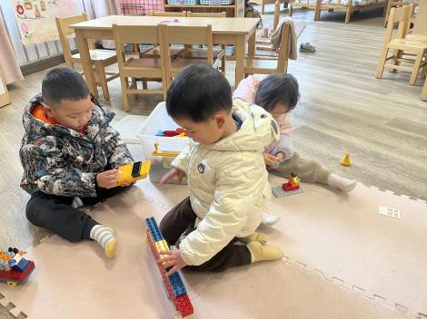 | 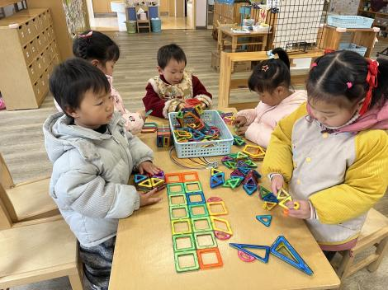 | 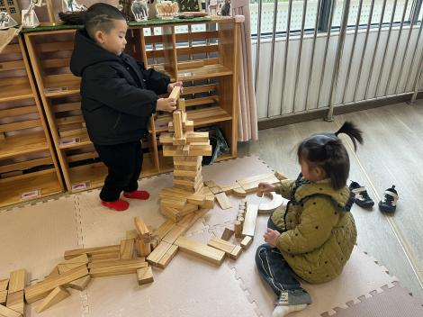
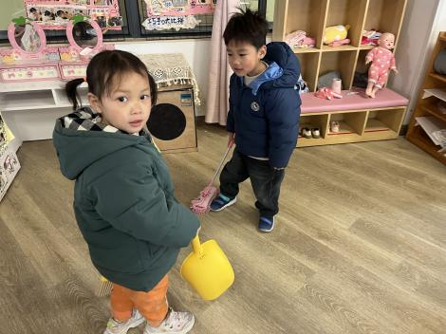 | 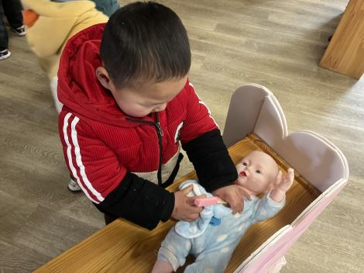 | 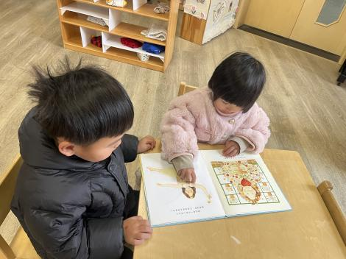

集体活动：

健康：早睡早起身体好
《早睡早起身体好》是一个健康活动，早睡早起是一种健康、科学的生活方式，这种生活方式能让我们的身体各个器官在固定的时段内有规律地得到休息和调整，从而保证我们身体的健康，本次活动主要通过一段视频来引导幼儿了解这一良好的生活方式，知道我们大家要养成早睡早起这一良好的习惯陈卓、谭思远、梁羽彤、彭卓朴、陈逸州、叶彭丞禹、龚翊、高乐、郭语桐、尹子昕、朱汐汐、陆泽安、毕芮、陈书瑶、韩杨、周玥萱、徐晟昊、常杰奕、王蕙慈初通过故事了解早睡早起的好处；陈卓、谭思远、梁羽彤、彭卓朴、陈逸州、叶彭丞禹、龚翊、高乐、郭语桐、尹子昕、朱汐汐、陆泽安、毕芮、陈书瑶、韩杨、周玥萱、徐晟昊、常杰奕、王蕙慈能养成良好的生活习惯。

1.午餐情况：
早点：牛奶、蛋黄麻薯
午饭：麦片饭、鸦片鱼、手撕包菜、荠菜肉末豆腐汤。
点心：八宝粥
水果：冬枣、橙子。大部分的孩子是能够自主进餐的，并且有较好的进餐习惯。我们小七班有很多孩子都有不爱吃蔬菜的习惯，需要家长们回家再继续跟进、配合一起让孩子不挑食，爱吃饭。
2.午睡情况：
午睡时，大部分小朋友能自己脱外套、裤子并摆放整齐！大部分小朋友可以自主入睡，个别小朋友在老师的安抚下入睡。

家园合作：
1.动态上的照片，仅作为老师观察时的随拍，并不是所有孩子的照片都会呈现，
2.个别幼儿还不会穿外套，因此请家长回家做进一步引导。
3.部分幼儿的水杯里的水量过烫，孩子喝不了，请装入温水。

